32 crianças da Make-A-Wish Portugal concretizam o seu desejo de visitar a Disneyland Paris
- Entre os dias 21 e 23 de agosto, durante a World Princess Week, a Disneyland Paris recebeu 32 crianças da Make-A-Wish Portugal e respetivas famílias para uma experiência única de três dias repleta de magia Disney, encontros especiais e memórias inesquecíveis.
- A visita integra o Disney Wish, o programa de realização de desejos da Disneyland Paris, que desde 1992 já ajudou a concretizar os desejos de 25.000 crianças.

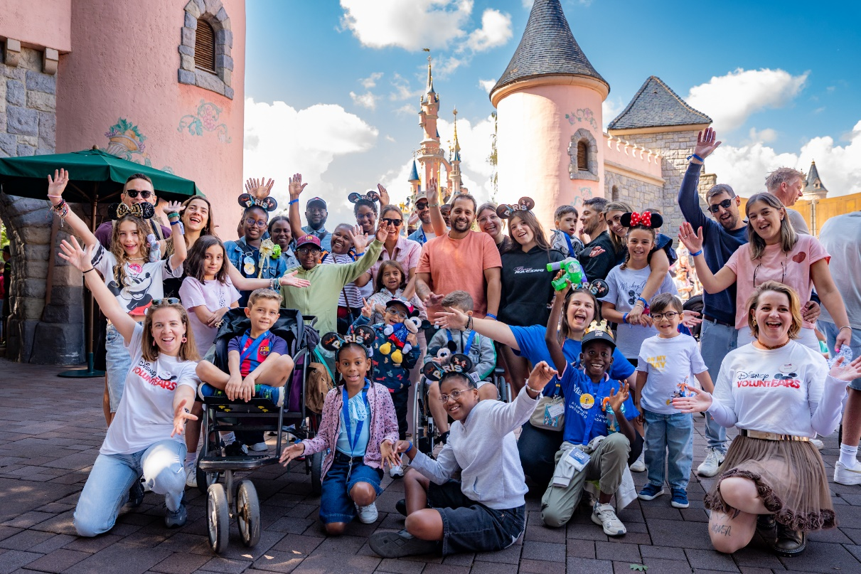
Fotos aqui
Lisboa, 28 de agosto de 2026 – Durante a World Princess Week, a Disneyland Paris recebeu 32 crianças da Make-A-Wish Portugal e respetivas famílias para uma visita muito especial de três dias, criando momentos mágicos e memórias duradouras através das histórias e personagens Disney de que mais gostam.
Vindas de todo o país, incluindo Lisboa, Porto, Leiria, Castelo Branco, Santarém, Aveiro, Braga, Guarda, Viseu, Algarve, Açores e Madeira, as crianças e respetivas famílias foram convidadas a visitar a Disneyland Paris, através do Disney Wish, o programa de realização de desejos da Disneyland Paris. A visita faz parte da longa relação de colaboração entre a Disney e a Make A Wish, e nessa data 50 famílias de diferentes países puderam desfrutar dessa experiência.
Para estas crianças portuguesas, a oportunidade de viver esta experiência acompanhadas pelas suas famílias tornou a visita ainda mais especial. A experiência começou com uma receção especial por parte da Cinderela, dando início a três dias dedicados à alegria, à imaginação e à partilha. Durante a visita, as famílias foram ainda acompanhadas por voluntários Disney que falam português, sempre disponíveis para ajudar. Ao longo da estadia, puderam explorar os Parques Disney e viver momentos personalizados com Princesas Disney e outras personagens, em experiências inspiradas nos seus desejos e nas histórias Disney de que mais gostam.
Estes dias representam o culminar da Wish Journey de cada criança, uma viagem que começa quando a Make-A-Wish recebe um pedido elegível. Desde esse primeiro instante, colaboradores e voluntários da Make-A-Wish acompanham cada criança e respetiva família, dedicando tempo a descobrir qual o seu desejo e transformando todo o percurso até à sua realização numa fonte de esperança, alegria e força. Através de momentos de expectativa, cuidado e proximidade, cada etapa desta jornada constitui uma oportunidade para criar experiências significativas, memórias duradouras e um impacto positivo, culminando no momento mágico em que o desejo se torna realidade.
Para estas crianças e respetivas famílias, estes três dias foram muito mais do que uma visita à Disneyland Paris. Representaram o culminar de uma jornada marcada pela esperança, pela expectativa e pelo amor; um momento para celebrar em conjunto, criar memórias que permanecerão para toda a vida e, acima de tudo, ver um desejo tornar-se realidade.
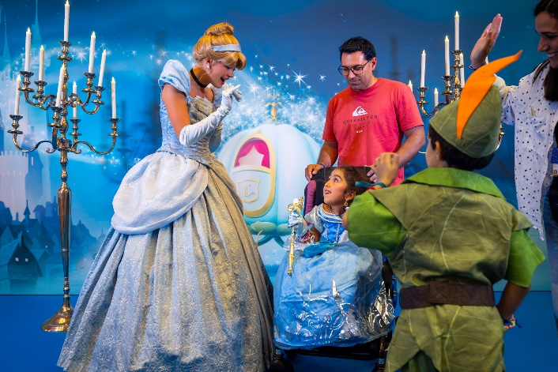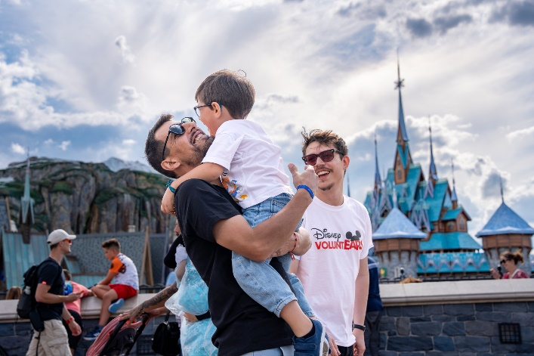

“Foi verdadeiramente uma experiência inesquecível que ficará para sempre na nossa memória e nos nossos corações. O Enzo adorou absolutamente tudo e foi maravilhoso vê-lo feliz e entusiasmado com cada momento vivido (...) O momento mais especial para nós foi quando o Enzo conheceu o Homem-Aranha. Abraçou-o com tanta emoção e carinho que simplesmente não o queria largar (...) Estamos profundamente gratos por nos terem proporcionado esta oportunidade e por terem tornado possível a realização do desejo do Enzo. Obrigada.", afirmou Marta, mãe do Enzo.
"Receber estas 32 crianças e respetivas famílias vindas de todo o país durante a World Princess Week é um exemplo maravilhoso do que representa o Disney Wish: criar momentos felizes e significativos através das histórias e personagens Disney de que mais gostam. Com o apoio dos nossos Disney VoluntEARS e em colaboração com a Make-A-Wish, tivemos o

privilégio de tornar esta experiência ainda mais especial para estas famílias. Desde 1992, a Disneyland Paris já realizou 25.000 desejos de crianças com doenças graves e continuamos profundamente empenhados em criar memórias inesquecíveis para estas crianças e para os seus familiares.", afirmou Marie-Françoise Arrighi, Disney Wishes Manager.
"Para uma criança que enfrenta uma doença grave, um desejo pode abrir uma janela para lá dos tratamentos: algo para imaginar, antecipar e em que acreditar. E quando esse desejo se concretiza, o seu impacto vai muito além de um único dia; pode trazer nova força, alegria e momentos inesquecíveis para toda a família. Ver 32 crianças Make-A-Wish viverem esta experiência em conjunto na Disneyland Paris foi uma expressão extraordinária da nossa missão e daquilo que é possível quando diferentes pessoas se unem para tornar realidade desejos que mudam vidas.", afirmou Margarida Galvão, CEO da Make-A-Wish Portugal.
Há mais de 45 anos que a Disney e a Make-A-Wish trabalham em conjunto para ajudar a realizar os desejos de mais de 175.000 crianças com doenças graves em todo o mundo. Em colaboração com a Make-A-Wish International, a Disneyland Paris recebe todos os anos crianças Make-A-Wish de vários países europeus, contribuindo para criar experiências transformadoras para as crianças e respetivas famílias.
Integrada na World Princess Week, esta visita permitiu às crianças entrar nos universos das histórias que mais gostam, conhecer as suas Personagens Disney favoritas e, acima de tudo, viver momentos felizes em família.
Esta experiência faz parte do compromisso de longa data da Disneyland Paris para com as crianças e as famílias. Desde 1992, a Disneyland Paris já concretizou 25.000 desejos de crianças com doenças graves, criando experiências significativas e memoráveis através do poder único das histórias e personagens Disney.

- FIM-
Contactos para imprensa
The Walt Disney Company: Margarida Morais – margarida.morais@disney.com
Make-A-Wish Portugal: Maria Gaivão Sepúlveda – maria.gaivao@makeawish.pt | +351 93 891 2635

Sobre a Disneyland Paris
A Disneyland Paris é o principal destino turístico da Europa, tendo recebido mais de 445 milhões de visitas desde a sua inauguração, a 12 de abril de 1992. Atualmente, é um destino turístico de vários dias que inclui dois parques temáticos de classe mundial, sete hotéis temáticos Disney, o complexo de entretenimento Disney Village® e um dos principais espaços integrados para eventos empresariais da Europa. A Disneyland Paris emprega mais de 20.000 pessoas, em mais de 500 profissões diferentes, representando mais de 120 nacionalidades.
Sobre a Make-A-Wish International
A Make-A-Wish realiza desejos que transformam a vida de crianças com doenças graves. Fundada em 1980, a Make-A-Wish é a principal organização mundial dedicada à realização de desejos infantis, tendo já concretizado mais de 650.000 desejos em quase 50 países. A cada 25 segundos, uma criança é diagnosticada com uma doença grave e torna-se elegível para receber um desejo. A realização de um desejo pode ajudar a recuperar parte da infância interrompida pela doença e contribuir para melhorar o bem-estar físico, psicológico e emocional das crianças. Em conjunto com doadores, apoiantes, colaboradores e mais de 27.000 voluntários em todo o mundo, a Make-A-Wish leva o poder de um desejo realizado às crianças e às suas famílias quando mais precisam. Para mais informação sobre a Make-A-Wish International, visite worldwish.org.
Sobre a Make-A-Wish Portugal
Em Portugal, a história da Make-A-Wish Portugal começou em 2007 e, desde então, já foram realizados mais de 2.500 desejos em todo o país.

